设备安装及投料生产条件
一、设备放置房间面积大于30㎡，地面铺防滑瓷砖，地表面向地沟300:1斜度，防止积水。
二、离墙1000mm开地沟，地沟深100mm，宽200mm，与外排水沟连接处设U型水封以防止反味；地沟三面贴瓷砖，不要覆盖篦子，地沟底部向地漏处200:1斜度，以利排水。
三、16平方国标铜芯线，三相五线380V50Hz电源，接入我方提供的总控制柜；
四、提供管径为32的PPR饮用自来水水源，于房间邻近糖化设备放置处；
五、房间举架高度>3米，房间进门宽>2.0米；
六、需具备的工具及物料
序号 | 名称 | 规格型号 | 数量 | 备注
1 | 火碱 | 食品级 | 5Kg | 洗罐
2 | 工业乙醇或乙二醇 | 普通 | 200-300Kg | 冷媒
3 | 克称 | 最大称量1kg，最小1g | 1个 | 称量啤酒花及酵母
4 | 医用氧气+瓶 | 40L，带减压表，带气 | 一瓶 | 麦汁充氧
5 | 医用酒精 | 75% | 500ml | 消毒
6 | 塑料长把毛刷 | 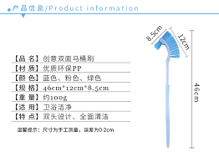 | 两把 | 刷洗工具
7 | 塑料小喷壶 | 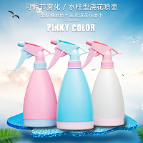 | 两个 | 喷酒精消毒用
8 | 不锈钢或塑料水勺 | 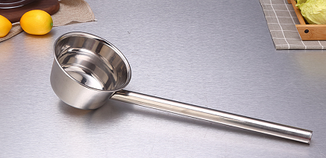 | 两把 | 取样
9 | 塑料通用水桶 | 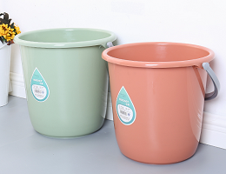 | 两个 | 盛装物料
10 | 塑料或不锈钢大盆 | 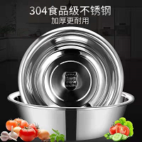50-70cm | 两个 | 麦芽加湿
11 | 耐酸碱防护手套 | 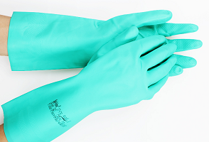 | 两副 | 劳保
12 | 食品级二氧化碳+瓶 | 40L，带减压表，带气 | 一瓶 | 保持啤酒杀口力
13 | 不锈钢笊篱 | 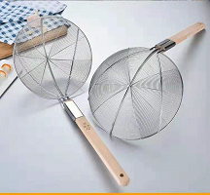网孔0.8mm或细网孔 | 一把

2019年12月2日

